附件2：考点设置及交通路线图
地址：湖北省黄冈市黄州区南湖路11号（如下图）。市内可乘坐25路（到校北门）、6路（到校南门、西门）、82路（到校东门）、12路（到校南门、西门）公交车到湖北黄冈应急管理职业技术学院附近下车。
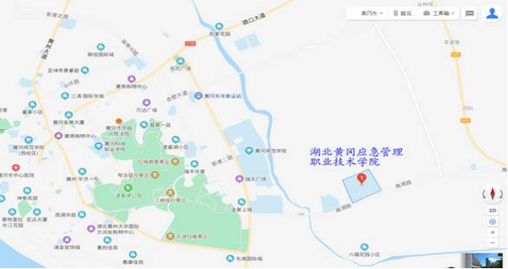
湖北黄冈应急管理职业技术学院位置图
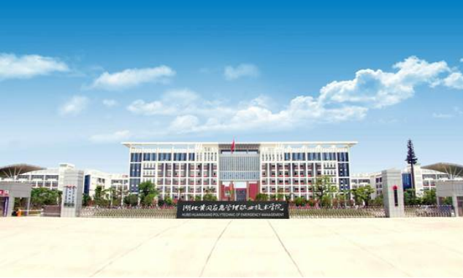
湖北黄冈应急管理职业技术学院南门

